**BỘ XÂY DỰNG**

**TRƯỜNG ĐẠI HỌC HÀNG HẢI VIỆT NAM**



**HỌ VÀ TÊN SINH VIÊN**

**NGUYỄN HUY NGHĨA - 98507**

**NGUYỄN TIẾN LONG - 97189**

**LÊ GIA BẢO - 96939**

**BÁO CÁO BÀI TẬP LỚN**

**XÂY DỰNG TRÒ CHƠI 2048 TÍCH HỢP TRÍ TUỆ NHÂN TẠO VỚI CHẾ ĐỘ ĐỐI KHÁNG**

HẢI PHÒNG - 2025

MỤC LỤC

DANH MỤC CÁC HÌNH VẼ 5

LỜI MỞ ĐẦU 6

CHƯƠNG I: GIỚI THIỆU CHUNG 7

1.1. Đặt vấn đề 7

1.2. Mục tiêu của đề tài 7

1.3. Ý nghĩa thực tiễn của đề tài 7

CHƯƠNG II: CƠ SỞ LÝ THUYẾT 9

2.1. Mô hình toán học của trò chơi 2048 9

2.1.1. Không gian trạng thái 9

2.1.2. Tính chất ngẫu nhiên 9

2.2. Lý thuyết trò chơi và thuật toán tìm kiếm 9

2.2.1. Hạn chế của thuật toán Minimax 10

2.2.2. Thuật toán Expectimax (Cực đại kỳ vọng) 10

2.3. Hàm đánh giá Heuristic 11

2.3.1. Tính đơn điệu 12

2.3.2. Độ trơn 12

2.3.3. Không gian trống 13

2.3.4. Điểm số tiềm năng 13

2.4. Các kỹ thuật tối ưu hóa thuật toán 13

2.4.1. Bảng chuyển vị 13

2.4.2. Lấy mẫu ngẫu nhiên 14

2.5. Lý thuyết về chế độ đối kháng 14

CHƯƠNG III: THIẾT KẾ HỆ THỐNG 15

3.1. Phân tích yêu cầu hệ thống 15

3.1.1. Nhóm chức năng điều khiển trò chơi cốt lõi 15

3.1.2. Nhóm chức năng hỗ trợ và nâng cao 15

3.1.3. Nhóm chức năng đối kháng và AI 15

3.2. Kiến trúc hệ thống 15

3.3. Thiết kế dữ liệu 16

3.3.1. Mô hình thực thể ô số 17

3.3.2. Mô hình trạng thái trò chơi 17

3.3.3. Dữ liệu tối ưu cho AI 17

3.4. Thiết kế giải thuật cốt lõi 17

3.4.1. Quy trình xử lý nước đi 17

3.4.2. Cơ chế điều khiển chế độ đối kháng 18

3.5. Thiết kế giao diện người dùng 19

CHƯƠNG IV: KẾT QUẢ THỰC NGHIỆM VÀ ĐÁNH GIÁ HỆ THỐNG 20

4.1. Môi trường và kịch bản thực nghiệm 20

4.1.1. Môi trường triển khai 20

4.1.2. Phương pháp kiểm thử 20

4.2. Kết quả kiểm thử chức năng 20

4.3. Đánh giá hiệu năng và hành vi của AI 22

4.3.1. Phân tích hành vi theo độ khó 22

4.3.2. Hiệu quả của hàm đánh giá Heuristic 23

4.4. Đánh giá giao diện và hiệu năng hệ thống (UI/UX) 24

4.4.1. Chất lượng đồ họa và hoạt hình 24

4.4.2. Khả năng tương thích 24

4.4.3. Tối ưu hóa tài nguyên 24

4.5. Kết luận 25

CHƯƠNG V: KẾT LUẬN VÀ HƯỚNG PHÁT TRIỂN 26

5.1. Kết luận 26

5.2. Các hạn chế còn tồn tại 26

5.3. Hướng phát triển 27

5.3.1. Cải tiến thuật toán và hiệu năng 27

5.3.2. Mở rộng tính năng trò chơi 27

TÀI LIỆU THAM KHẢO 28

DANH MỤC CÁC HÌNH VẼ

|  |  |  |
| --- | --- | --- |
| **Số hình** | **Tên hình** | **Trang** |
| 2.1 | Sơ đồ cây tìm kiếm Expectimax với các nút Max và nút Chance | 11 |
| 2.2 | Minh họa tính đơn điệu - Các giá trị tăng dần về góc dưới bên phải | 12 |
| 2.3 | Sơ đồ hoạt động của bảng chuyển vị giúp cắt tỉa các nhánh lặp | 14 |
| 3.1 | Sơ đồ kiến trúc hệ thống và luồng dữ liệu | 16 |
| 3.2 | Lưu đồ giải thuật xử lý một nước đi | 18 |
| 3.3 | Lưu đồ điều khiển hoạt động chế độ đối kháng | 19 |
| 3.4 | Giao diện chính của game 2048 | 19 |
| 4.1 | Giao diện chơi đơn với tính năng gợi ý (hint) | 21 |
| 4.2 | Màn hình kết quả trận đấu đối kháng | 22 |
| 4.3 | Minh họa chiến thuật dồn góc của AI | 23 |

LỜI MỞ ĐẦU

Trong kỷ nguyên Cách mạng công nghiệp 4.0, trí tuệ nhân tạo (AI) không còn là một khái niệm xa vời mà đã đi sâu vào mọi lĩnh vực của đời sống. Từ những hệ thống gợi ý sản phẩm, xe tự lái cho đến các trợ lý ảo thông minh, AI đang thay đổi cách con người tương tác với thế giới. Đặc biệt, trong lĩnh vực giải trí và trò chơi điện tử, AI đóng vai trò tiên quyết để tạo ra những trải nghiệm thông minh, thách thức và hấp dẫn người chơi.

Trò chơi 2048, kể từ khi ra mắt, đã trở thành một "bài toán mẫu mực" cho việc nghiên cứu các thuật toán tìm kiếm trong không gian trạng thái. Với luật chơi đơn giản nhưng ẩn chứa độ phức tạp cao do yếu tố ngẫu nhiên, 2048 là môi trường lý tưởng để kiểm chứng hiệu quả của các thuật toán như Minimax hay Expectimax.

Xuất phát từ niềm đam mê với lập trình Web và mong muốn tìm hiểu sâu hơn về tư duy máy tính, em đã lựa chọn đề tài: "Xây dựng trò chơi 2048 tích hợp trí tuệ nhân tạo với chế độ đối kháng" làm bài tập lớn môn học. Đề tài không chỉ dừng lại ở việc tạo ra một trò chơi giải trí, mà còn tập trung phân tích cách máy tính ra quyết định trong môi trường bất định, từ đó xây dựng một AI Bot có khả năng thi đấu sòng phẳng với con người.

Em xin bày tỏ lòng biết ơn sâu sắc tới thầy Nguyễn Duy Trường Giang, người đã tận tình giảng dạy, định hướng và cung cấp những kiến thức nền tảng quý báu giúp em hoàn thành bài tập lớn này.

Dù đã nỗ lực hết mình để tìm hiểu và hoàn thiện sản phẩm, nhưng do giới hạn về thời gian và kiến thức thực tế còn hạn chế, bài báo cáo chắc chắn không tránh khỏi những thiếu sót. Em rất mong nhận được những ý kiến đóng góp, nhận xét của thầy/cô để đề tài được hoàn thiện hơn và làm hành trang cho các dự án trong tương lai.

Em xin chân thành cảm ơn!

CHƯƠNG I: GIỚI THIỆU CHUNG

## 1.1. Đặt vấn đề

Trong lĩnh vực Trí tuệ nhân tạo (AI), các trò chơi luôn là môi trường lý tưởng để thử nghiệm và kiểm chứng hiệu quả của các thuật toán tìm kiếm và ra quyết định. Trò chơi 2048, kể từ khi ra mắt vào năm 2014, đã trở thành một hiện tượng toàn cầu nhờ luật chơi đơn giản nhưng đòi hỏi tư duy chiến thuật sâu sắc **[3]**.

Khác với các trò chơi đối kháng thông tin hoàn hảo như Cờ vua hay Cờ tướng (nơi trạng thái bàn cờ hoàn toàn xác định), 2048 mang tính ngẫu nhiên do sự xuất hiện bất định của các ô số mới sau mỗi nước đi. Điều này đặt ra thách thức lớn cho việc xây dựng các tác nhân AI: làm thế nào để máy tính có thể tính toán nước đi tối ưu trong một môi trường luôn thay đổi và không thể dự đoán chính xác tuyệt đối?

Xuất phát từ thách thức đó, đề tài "Xây dựng trò chơi 2048 tích hợp trí tuệ nhân tạo với chế độ đối kháng" được lựa chọn thực hiện. Đề tài không chỉ dừng lại ở việc tái hiện trò chơi kinh điển mà còn tập trung giải quyết bài toán ra quyết định trong môi trường ngẫu nhiên, đồng thời mang đến một trải nghiệm mới lạ thông qua chế độ thi đấu trực tiếp giữa người và máy.

## 1.2. Mục tiêu của đề tài

Đề tài hướng tới ba mục tiêu chính sau đây:

1. Xây dựng trò chơi hoàn chỉnh: Hiện thực hóa trò chơi 2048 trên nền tảng Web với đầy đủ các tính năng tiêu chuẩn (di chuyển, gộp số, tính điểm, lưu trữ trạng thái) và giao diện tương tác mượt mà.
2. Nghiên cứu và ứng dụng AI: Tìm hiểu và cài đặt thuật toán Expectimax (biến thể của Minimax dành cho các trò chơi có yếu tố xác suất) để xây dựng một tác nhân AI có khả năng tự động chơi với tỷ lệ thắng cao và đạt điểm số lớn.
3. Phát triển chế độ đối kháng: Xây dựng hệ thống thi đấu song song thời gian thực, nơi người chơi có thể trực tiếp so tài tốc độ và chiến thuật với AI, qua đó đánh giá trực quan được hiệu năng và độ thông minh của thuật toán.

## 1.3. Ý nghĩa thực tiễn của đề tài

Kết quả của đề tài là một sản phẩm phần mềm hoàn chỉnh, có thể sử dụng để giải trí hoặc làm tài liệu tham khảo cho việc học tập về thuật toán tìm kiếm đối kháng. Đặc biệt, việc trực quan hóa quá trình suy nghĩ của AI thông qua chế độ đối kháng giúp người dùng hiểu rõ hơn về sự khác biệt giữa tư duy của con người và máy tính trong việc giải quyết vấn đề.

CHƯƠNG II: CƠ SỞ LÝ THUYẾT

## 2.1. Mô hình toán học của trò chơi 2048

### 2.1.1. Không gian trạng thái

Trò chơi 2048 được mô hình hóa trên một lưới vuông kích thước $N×N$ (thông thường $N=4$). Về mặt toán học, trạng thái của trò chơi tại một thời điểm $t$ có thể được biểu diễn dưới dạng một ma trận $M_{t}$:

$$M_{t}=\left(\begin{matrix}x_{1,1} & x_{1,2} & x_{1,3} & x_{1,4} \\ x_{2,1} & x_{2,2} & x_{2,3} & x_{2,4} \\ x_{3,1} & x_{3,2} & x_{3,3} & x_{3,4} \\ x_{4,1} & x_{4,2} & x_{4,3} & x_{4,4}\end{matrix}\right)$$

Trong đó, mỗi phần tử $x_{i,j}$ đại diện cho giá trị của ô tại hàng $i$, cột $j$. Giá trị của $x_{i,j}$ thuộc tập hợp các lũy thừa của 2, bao gồm cả số 0 (đại diện cho ô trống):

$$x_{i,j}∈\{0\}∪\{2^{k}∣k∈Z,k≥1\}$$

Mục tiêu của bài toán là tìm một chuỗi các hành động $A=\{a_{1},a_{2},…,a_{n}\}$ sao cho tồn tại ít nhất một phần tử $x_{i,j}≥2048$ (hoặc đạt giá trị lớn nhất có thể) trước khi không còn nước đi hợp lệ nào.

### 2.1.2. Tính chất ngẫu nhiên

Khác với các trò chơi đối kháng thông tin hoàn hảo như cờ vua hay cờ vây - nơi trạng thái tiếp theo được xác định hoàn toàn bởi hành động của người chơi, 2048 mang tính chất ngẫu nhiên.

Sau mỗi nước đi hợp lệ của người chơi, "Môi trường" sẽ thực hiện một nước đi bằng cách sinh ra một ô mới tại vị trí trống bất kỳ. Quy luật phân phối xác suất như sau:

* Xác suất xuất hiện giá trị 2: $P\left(v=2\right)=0.9$ (90%).
* Xác suất xuất hiện giá trị 4: $P\left(v=4\right)=0.1$ (10%).

Chính yếu tố này biến 2048 thành một bài toán ra quyết định dưới điều kiện không chắc chắn **[3]**.

## 2.2. Lý thuyết trò chơi và thuật toán tìm kiếm

Để giải quyết bài toán 2048, chúng ta cần một thuật toán có khả năng nhìn trước các trạng thái tương lai để đưa ra quyết định tối ưu hiện tại.

### 2.2.1. Hạn chế của thuật toán Minimax

Thuật toán Minimax truyền thống thường được dùng trong các trò chơi đối kháng, giả định rằng đối thủ luôn chơi tối ưu để tối thiểu hóa lợi ích của chúng ta **[1, tr.145-147]**.

Trong công thức Minimax:

$$V\left(s\right)=\min_{a^{'}}\left(V\left(Apply\left(s,a^{'}\right)\right)\right)$$

Nếu áp dụng Minimax vào 2048, AI sẽ giả định rằng máy tính luôn sinh ra số 4 tại vị trí "hiểm hóc" nhất để làm người chơi thua. Điều này dẫn đến lối chơi quá thận trọng và bi quan, không tận dụng được xác suất 90% xuất hiện số 2. Do đó, Minimax không phù hợp.

### 2.2.2. Thuật toán Expectimax (Cực đại kỳ vọng)

Thuật toán Expectimax là biến thể của Minimax, được thiết kế chuyên biệt cho các môi trường có yếu tố ngẫu nhiên **[4, tr.180-182]**. Cây tìm kiếm Expectimax bao gồm hai loại nút:

1. **Nút Tối đa (Max Node):** Đại diện cho lượt đi của AI. Tại đây, AI chọn hành động (Lên, Xuống, Trái, Phải) để tối đa hóa điểm số dự kiến.
2. **Nút Cơ hội (Chance Node):** Đại diện cho lượt sinh số của môi trường. Tại đây, thay vì lấy giá trị nhỏ nhất (như Minimax), ta tính giá trị kỳ vọng- tức là trung bình có trọng số của tất cả các khả năng có thể xảy ra.

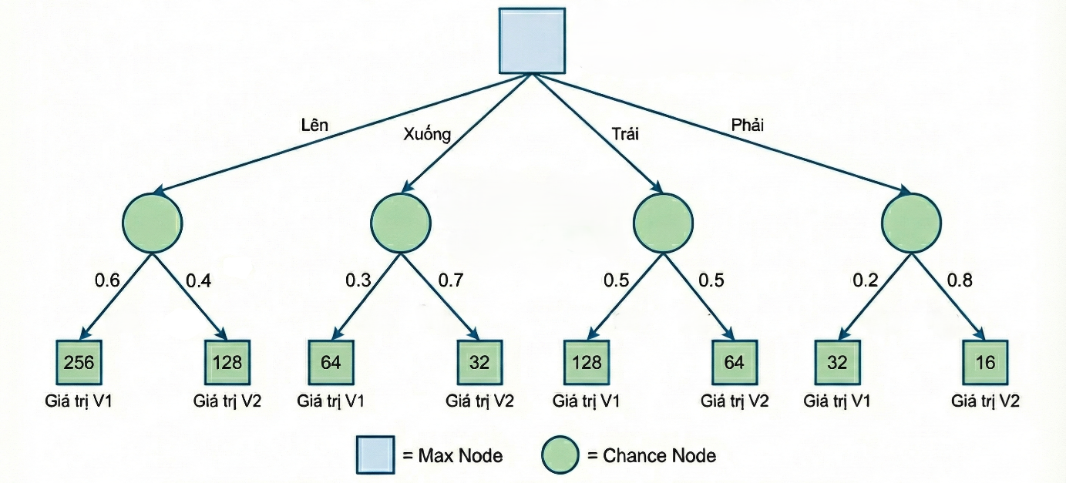

*Hình 2.1: Sơ đồ cây tìm kiếm Expectimax với các nút Max và nút Chance*

Công thức toán học cho giá trị tại nút Chance:

$$V_{chance}\left(s\right)=\sum_{s^{'}∈ successors\left(s\right)}{P\left(s→s^{'}\right)}⋅V_{max}\left(s^{'}\right)$$

Trong đó:

* $s$: Trạng thái hiện tại (sau khi người chơi di chuyển).
* $s^{'}$: Trạng thái tiếp theo (sau khi sinh ô mới).
* $P\left(s→s^{'}\right)$: Xác suất chuyển trạng thái (dựa trên vị trí ô trống và giá trị 2 hoặc 4).
* $V_{max}\left(s^{'}\right)$: Giá trị heuristic của trạng thái con.

Nhờ cơ chế này, AI có thể chấp nhận rủi ro có tính toán (ví dụ: chấp nhận một rủi ro nhỏ sinh số 4 để đổi lấy cơ hội lớn ghép được số 2048), giúp lối chơi linh hoạt và hiệu quả hơn.

## 2.3. Hàm đánh giá Heuristic

Do không gian trạng thái quá lớn, thuật toán không thể duyệt đến tận cùng của cây trò chơi (trạng thái kết thúc). Do đó, việc tìm kiếm sẽ dừng lại ở một độ sâu giới hạn. Tại các nút lá, ta cần một hàm đánh giáđể ước lượng độ "tốt" của trạng thái bàn cờ đó.

Hàm đánh giá $H\left(S\right)$ được xây dựng dựa trên tổ hợp tuyến tính của các đặc trưng quan trọng:

$$H\left(S\right)=\sum_{i=1}^{n}{w_{i}}⋅f_{i}\left(S\right)$$

Trong đó $w_{i}$ là trọng số và $f_{i}$ là các hàm đặc trưng **[5-6]**. Dưới đây là 4 đặc trưng cốt lõi được áp dụng:

### 2.3.1. Tính đơn điệu

Đặc trưng này đo lường mức độ sắp xếp theo thứ tự tăng dần hoặc giảm dần của các giá trị trên bàn cờ theo các hướng (dọc và ngang).

Một bàn cờ có tính đơn điệu cao sẽ giúp việc dồn các số lớn về một góc trở nên dễ dàng, tránh tình trạng các số lớn bị phân tán và chặn đường đi của nhau **[6]**.

Về mặt hình học, tính đơn điệu tạo ra một "gradient" giá trị mượt mà trên bề mặt lưới.

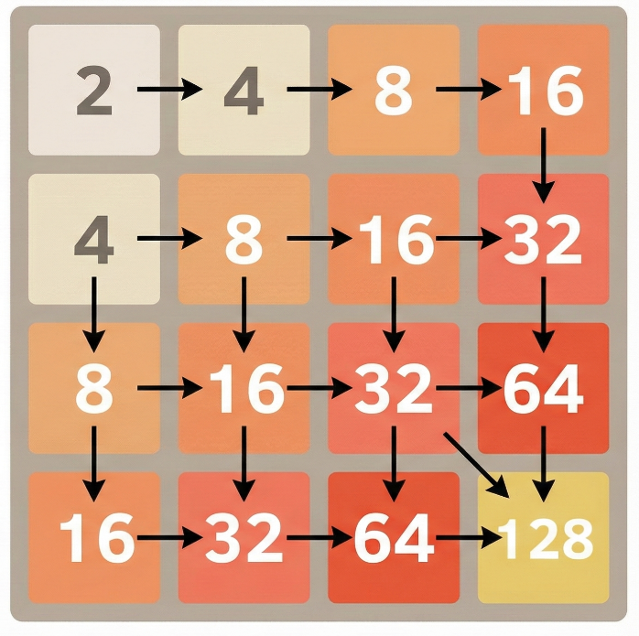

*Hình 2.2: Minh họa tính đơn điệu - Các giá trị tăng dần về góc dưới bên phải*

### 2.3.2. Độ trơn

Độ trơn đo lường sự chênh lệch giá trị giữa các ô liền kề nhau. Mục tiêu là giảm thiểu sự chênh lệch này.

Công thức toán học có thể được biểu diễn như tổng các hiệu logarit cơ số 2 của các cặp ô kề nhau:

$$Smoothness\left(S\right)=-\sum_{\left(x,y\right)}{\sum_{k ∈ neighbors}{\left|\log_{2}\left(M_{x,y}\right)-\log_{2}\left(M_{k}\right)\right|}}$$

Khi hai ô liền kề có giá trị bằng nhau hoặc gần nhau (ví dụ 16 và 32), chúng có tiềm năng hợp nhất cao hơn so với hai ô chênh lệch lớn (ví dụ 2 và 1024).

### 2.3.3. Không gian trống

Số lượng ô trống là chỉ số sinh tồn quan trọng nhất. Càng nhiều ô trống, độ linh hoạt của bàn cờ càng cao, cho phép AI thực hiện các chuỗi kết hợp phức tạp mà không bị kẹt.

Hàm này thường có trọng số $w$ rất lớn để buộc AI ưu tiên giải phóng bàn cờ.

### 2.3.4. Điểm số tiềm năng

Đặc trưng này khuyến khích các trạng thái mà tại đó có các cặp số giống nhau nằm cạnh nhau, sẵn sàng để gộp trong bước tiếp theo, tạo ra điểm thưởng ngay lập tức.

## 2.4. Các kỹ thuật tối ưu hóa thuật toán

Để áp dụng Expectimax vào bài toán thực tế với thời gian phản hồi nhanh (Real-time response), cần áp dụng các kỹ thuật tối ưu hóa về mặt khoa học máy tính.

### 2.4.1. Bảng chuyển vị

Trong cây tìm kiếm, rất nhiều trạng thái lặp lại có thể đạt được thông qua các thứ tự di chuyển khác nhau (ví dụ: Lên → Trái và Trái → Lên có thể dẫn đến cùng một cấu hình bàn cờ).

Để tránh tính toán lại dư thừa, ta sử dụng kỹ thuật bảng chuyển vị kết hợp với hàm băm. Các trạng thái đã được đánh giá sẽ được lưu vào bộ nhớ đệm. Khi gặp lại trạng thái đó, thuật toán truy xuất kết quả từ bộ nhớ thay vì tính toán lại.

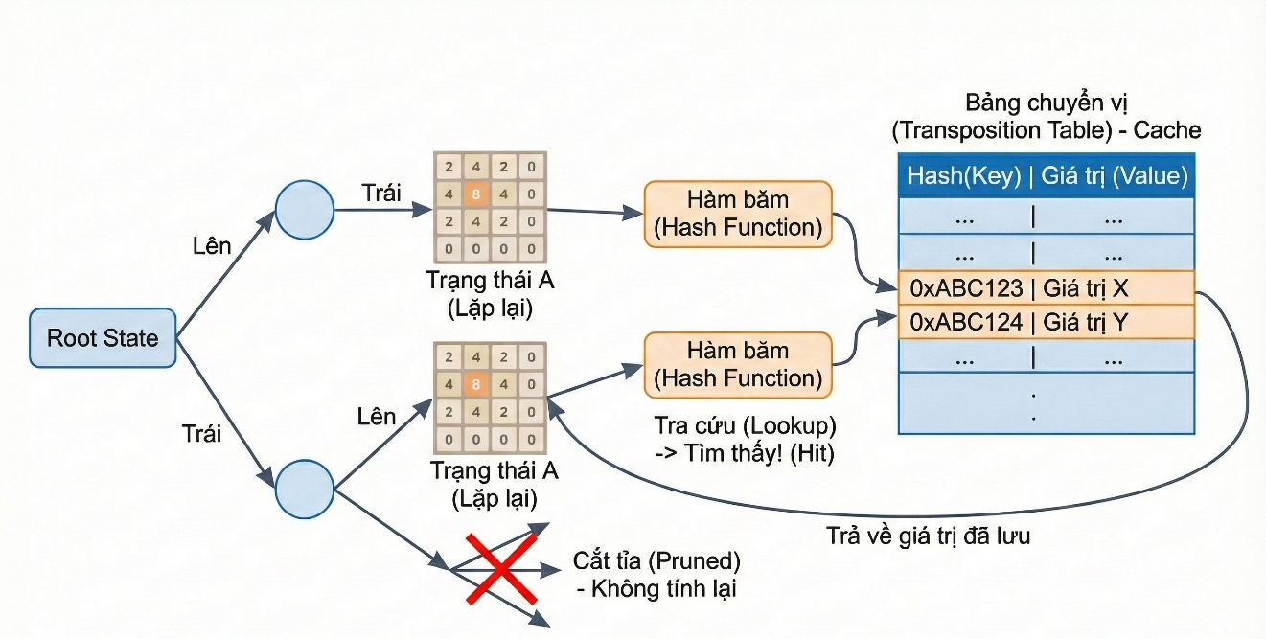

*Hình 2.3: Sơ đồ hoạt động của Bảng chuyển vị giúp cắt tỉa các nhánh lặp*

### 2.4.2. Lấy mẫu ngẫu nhiên

Tại các nút Chance, số lượng nhánh con bằng số lượng ô trống nhân với 2 (do có thể sinh ra 2 hoặc 4). Ở giai đoạn đầu game, số lượng nhánh này rất lớn, gây bùng nổ tổ hợp.

Thay vì xét toàn bộ các khả năng, ta áp dụng phương pháp lấy mẫu thống kê: Chỉ xét ngẫu nhiên một tập con các vị trí trống tiêu biểu. Theo luật số lớn, giá trị trung bình của mẫu sẽ tiệm cận với giá trị kỳ vọng thực tế khi số lượng mẫu đủ lớn, trong khi giảm thiểu đáng kể chi phí tính toán.

## 2.5. Lý thuyết về chế độ đối kháng

Trong chế độ đối kháng, bài toán chuyển từ tìm kiếm đơn lẻ sang bài toán so sánh hiệu suất song song.

* **Ràng buộc thời gian:** AI không chỉ cần tìm nước đi tốt nhất mà còn phải tìm trong thời gian giới hạn ($T_{limit}$). Điều này yêu cầu thuật toán phải có cơ chế ngắt sớm hoặc điều chỉnh độ sâu tìm kiếm động dựa trên thời gian còn lại.
* **Chiến lược cạnh tranh:** Ở các cấp độ khó cao hơn, hàm Heuristic không chỉ tối ưu điểm số mà còn tối ưu hóa tốc độ đạt điểm để gây áp lực lên đối thủ con người.

CHƯƠNG III: THIẾT KẾ HỆ THỐNG

## 3.1. Phân tích yêu cầu hệ thống

### 3.1.1. Nhóm chức năng điều khiển trò chơi cốt lõi

* **Cơ chế trượt và gộp:** Cho phép người chơi di chuyển các ô số theo bốn hướng. Hệ thống tự động tính toán vị trí mới và thực hiện gộp hai ô cùng giá trị thành một ô có giá trị gấp đôi.
* **Sinh ô ngẫu nhiên:** Sau mỗi nước đi hợp lệ, hệ thống tự động sinh ra một ô mới (giá trị 2 hoặc 4) tại một vị trí trống bất kỳ trên bàn cờ.
* **Quản lý điểm số:** Tính toán điểm số cộng thêm sau mỗi lần gộp ô và cập nhật tổng điểm theo thời gian thực. Hệ thống cũng lưu trữ điểm số cao nhất đạt được vào bộ nhớ trình duyệt.
* **Xác định trạng thái kết thúc:** Tự động phát hiện khi người chơi thắng cuộc (đạt ô 2048) hoặc thua cuộc (lưới đầy và không còn nước đi khả thi).

### 3.1.2. Nhóm chức năng hỗ trợ và nâng cao

* **Hoàn tác:** Hệ thống lưu trữ lịch sử các trạng thái của bàn cờ, cho phép người chơi quay lại trạng thái trước đó một bước.
* **Gợi ý:** Tích hợp khả năng sử dụng thuật toán AI để phân tích bàn cờ hiện tại và đề xuất hướng di chuyển tối ưu cho người chơi.

### 3.1.3. Nhóm chức năng đối kháng và AI

* **Trí tuệ nhân tạo:** Hệ thống tích hợp một tác nhân AI có khả năng tự động chơi. AI được thiết kế với nhiều cấp độ khó khác nhau, ảnh hưởng đến chiến lược ra quyết định.
* **Chế độ đối kháng:** Cung cấp môi trường thi đấu song song giữa người chơi và AI trên cùng một giao diện. Chế độ này hoạt động dưới áp lực thời gian giới hạn.

## 3.2. Kiến trúc hệ thống

Hệ thống được thiết kế theo mô hình kiến trúc hướng sự kiện, tập trung vào một đối tượng quản lý trạng thái trung tâm. Kiến trúc này đảm bảo sự đồng bộ giữa logic trò chơi và giao diện hiển thị.

Các thành phần kiến trúc chính:

1. **Bộ quản lý trạng thái trung tâm:** "Nguồn chân lý duy nhất" lưu trữ toàn bộ dữ liệu về ván chơi hiện tại tại mọi thời điểm (cấu hình lưới, vị trí ô số, điểm số, lịch sử...).
2. **Bộ điều khiển và xử lý sự kiện:** Tiếp nhận tương tác từ bên ngoài (bàn phím, chạm) và các sự kiện nội tại (đồng hồ đếm ngược), sau đó gọi logic để cập nhật trạng thái.
3. **Hệ thống hiển thị:** Quan sát sự thay đổi trong bộ quản lý trạng thái và phản ánh những thay đổi đó lên giao diện người dùng.
4. **Bộ máy hoạt hình:** Tính toán và thực hiện các chuyển động mượt mà cho các ô số, đảm bảo trải nghiệm người dùng tốt.

Sơ đồ dưới đây minh họa kiến trúc tổng quan và luồng dữ liệu giữa các thành phần:

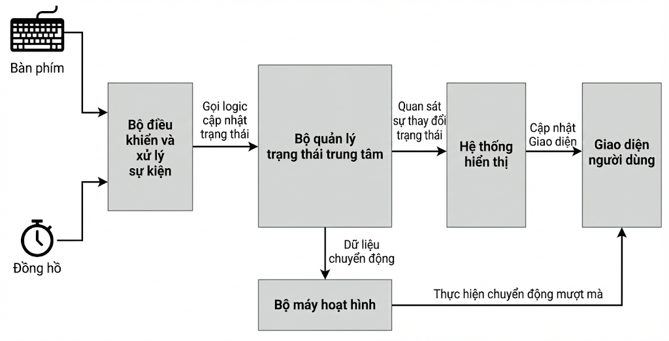

*Hình 3.1: Sơ đồ kiến trúc hệ thống và luồng dữ liệu*

## 3.3. Thiết kế dữ liệu

Dữ liệu trong hệ thống được mô hình hóa thành các đối tượng để dễ dàng quản lý và thao tác.

### 3.3.1. Mô hình thực thể ô số

Mỗi ô số trên bàn cờ được đại diện bởi một đối tượng thực thể chứa các thuộc tính quan trọng: Tọa độ (x, y), Giá trị, Trạng thái gộp, và Định danh duy nhất (ID) để theo dõi trên giao diện.

### 3.3.2. Mô hình trạng thái trò chơi

Đây là cấu trúc dữ liệu toàn cục lưu trữ bối cảnh của toàn bộ ứng dụng, bao gồm: dữ liệu bàn cờ (người và AI), điểm số, trạng thái thắng/thua, lịch sử hoàn tác, và cấu hình (độ khó, thời gian).

### 3.3.3. Dữ liệu tối ưu cho AI

Để hỗ trợ thuật toán tìm kiếm của AI hoạt động hiệu quả, hệ thống sử dụng bảng chuyển vị. Đây là một cấu trúc khóa-giá trị dùng để ghi nhớ kết quả đánh giá của các trạng thái bàn cờ đã từng được tính toán, giúp AI tránh việc tính toán lặp lại.

## 3.4. Thiết kế giải thuật cốt lõi

### 3.4.1. Quy trình xử lý nước đi

Giải thuật xử lý việc di chuyển các ô số khi nhận được lệnh hướng đi (Lên, Xuống, Trái, Phải) là nền tảng của trò chơi. Nó đảm bảo các ô được di chuyển và gộp đúng quy tắc.

Lưu đồ dưới đây mô tả chi tiết các bước xử lý một nước đi:

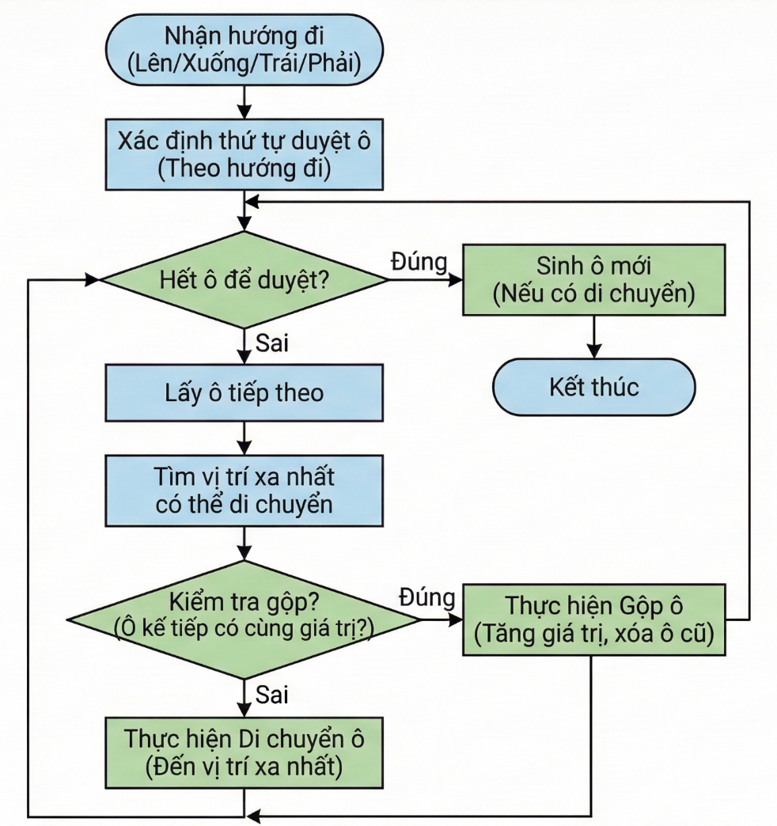

*Hình 3.2: Lưu đồ giải thuật xử lý một nước đi*

### 3.4.2. Cơ chế điều khiển chế độ đối kháng

Chế độ đối kháng đòi hỏi việc quản lý hai luồng trò chơi song song và kiểm soát thời gian thực.

* **Khởi tạo song song:** Hai bàn cờ (Người và AI) được khởi tạo riêng biệt.
* **Đồng hồ tổng:** Một bộ đếm thời gian chính quản lý thời gian ván đấu.
* **Chu kỳ AI:** AI được kích hoạt theo chu kỳ thời gian (dựa trên độ khó) để tính toán nước đi.
* **Tương tác người chơi:** Hệ thống liên tục xử lý thao tác của người chơi song song với hoạt động của AI.

Lưu đồ hoạt động của chế độ đối kháng được minh họa như sau:

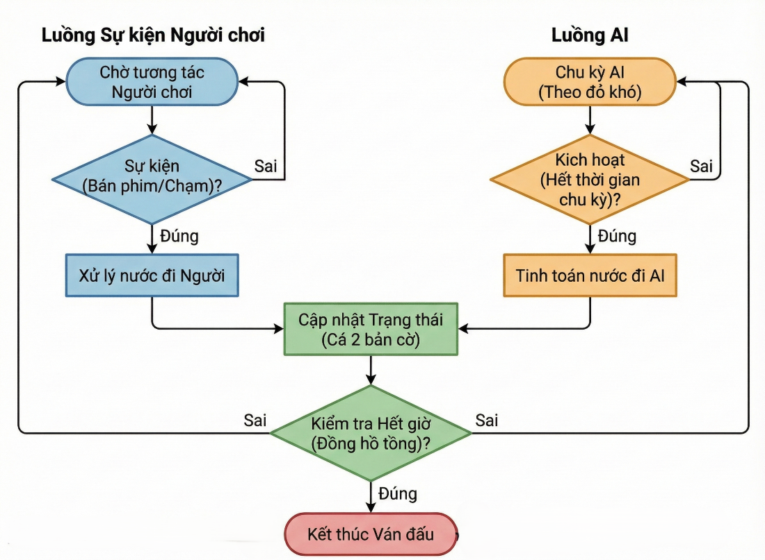

*Hình 3.3: Lưu đồ điều khiển hoạt động chế độ đối kháng*

## 3.5. Thiết kế giao diện người dùng

Giao diện được tổ chức thành các màn hình chức năng riêng biệt (Menu, Cài đặt, Chơi đơn, Đối kháng). Hệ thống chỉ hiển thị một màn hình tại một thời điểm để điều hướng liền mạch.

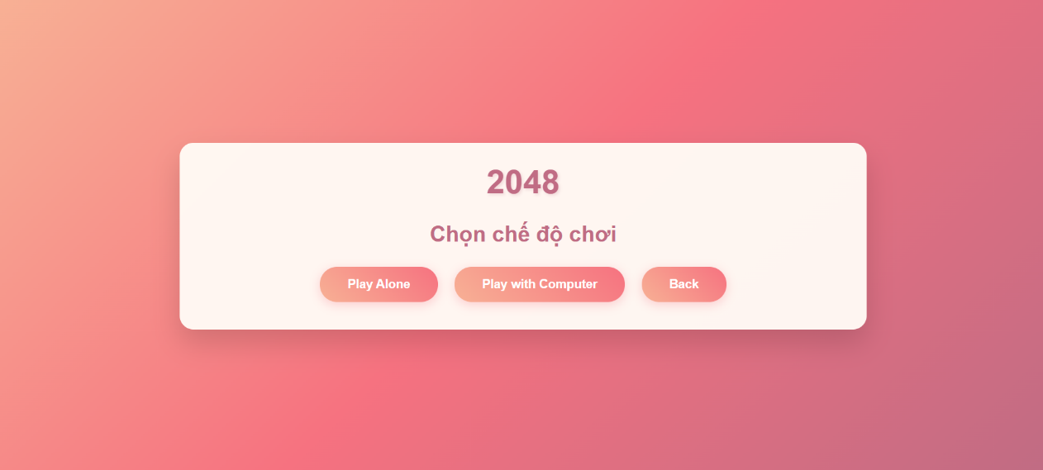

*Hình 3.4: Giao diện chính của game 2048*

CHƯƠNG IV: KẾT QUẢ THỰC NGHIỆM VÀ ĐÁNH GIÁ HỆ THỐNG

4.1. Môi trường và kịch bản thực nghiệm

4.1.1. Môi trường triển khai

Do hệ thống được xây dựng hoàn toàn bằng ngôn ngữ lập trình web thuần (Vanilla JavaScript) và không phụ thuộc vào các thư viện bên thứ ba, quá trình thực nghiệm được tiến hành trực tiếp trên trình duyệt web phổ biến để đánh giá tính tương thích và hiệu năng thực tế.

* Thiết bị thử nghiệm: Máy tính cá nhân (kiểm tra giao diện Desktop) và Điện thoại thông minh (kiểm tra giao diện Mobile và thao tác vuốt cảm ứng).
* Trình duyệt: Google Chrome, Mozilla Firefox và Safari.
* Công cụ đo lường: Sử dụng bộ công cụ dành cho nhà phát triển (Browser DevTools) để theo dõi tốc độ khung hình (FPS), mức tiêu thụ bộ nhớ RAM và thời gian phản hồi của CPU khi AI tính toán.

4.1.2. Phương pháp kiểm thử

Quá trình đánh giá được chia thành ba giai đoạn chính:

1. Kiểm thử chức năng: Đảm bảo các quy tắc cốt lõi của trò chơi 2048 và các tính năng phụ trợ hoạt động chính xác.
2. Đánh giá trí tuệ nhân tạo: Phân tích hành vi, tỷ lệ thắng và chiến thuật của AI ở các cấp độ khó khác nhau.
3. Đánh giá trải nghiệm người dùng: Kiểm tra độ mượt của hiệu ứng chuyển động và khả năng phản hồi giao diện.

4.2. Kết quả kiểm thử chức năng

Dựa trên kịch bản kiểm thử, hệ thống đã đáp ứng đầy đủ các yêu cầu chức năng đã thiết kế:

* Cơ chế trò chơi cốt lõi: Các thao tác di chuyển ô số hoạt động chính xác theo bốn hướng. Quy tắc gộp hai ô cùng giá trị và sinh ô mới (với xác suất 90% ra số 2 và 10% ra số 4) được thực thi đúng, đảm bảo tính ngẫu nhiên và cân bằng của trò chơi.
* Hệ thống lưu trữ: Tính năng lưu điểm cao nhất hoạt động ổn định thông qua bộ nhớ cục bộ của trình duyệt. Dữ liệu được bảo toàn ngay cả khi người dùng tải lại trang hoặc tắt trình duyệt.
* Các tính năng hỗ trợ:
  + Chức năng Hoàn tác (Undo) khôi phục chính xác trạng thái bàn cờ và điểm số về bước trước đó.
  + Chức năng Gợi ý (Hint) hoạt động hiệu quả, đưa ra đề xuất hướng đi tối ưu dựa trên phân tích của thuật toán AI mà không làm gián đoạn ván chơi.

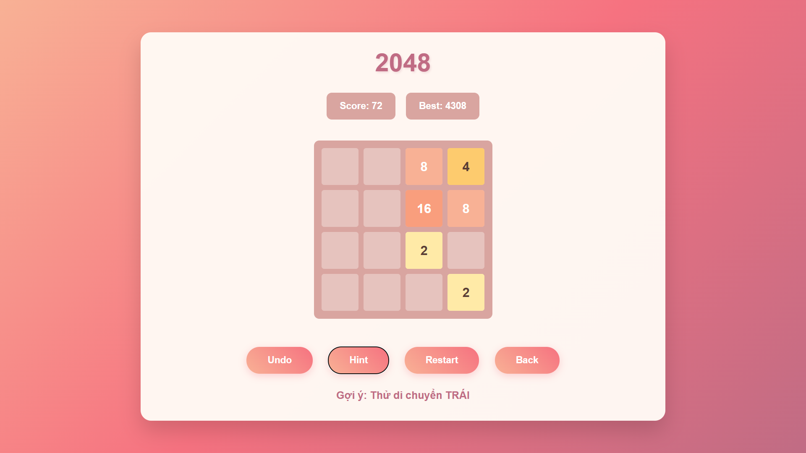

*Hình 4.1: Giao diện chơi đơn với tính năng gợi ý (hint)*

* Chế độ đối kháng: Hệ thống quản lý thành công hai bàn cờ hoạt động song song. Đồng hồ đếm ngược hoạt động chính xác, tự động kết thúc màn chơi khi hết giờ và hiển thị thông báo người thắng cuộc dựa trên so sánh điểm số thực tế.

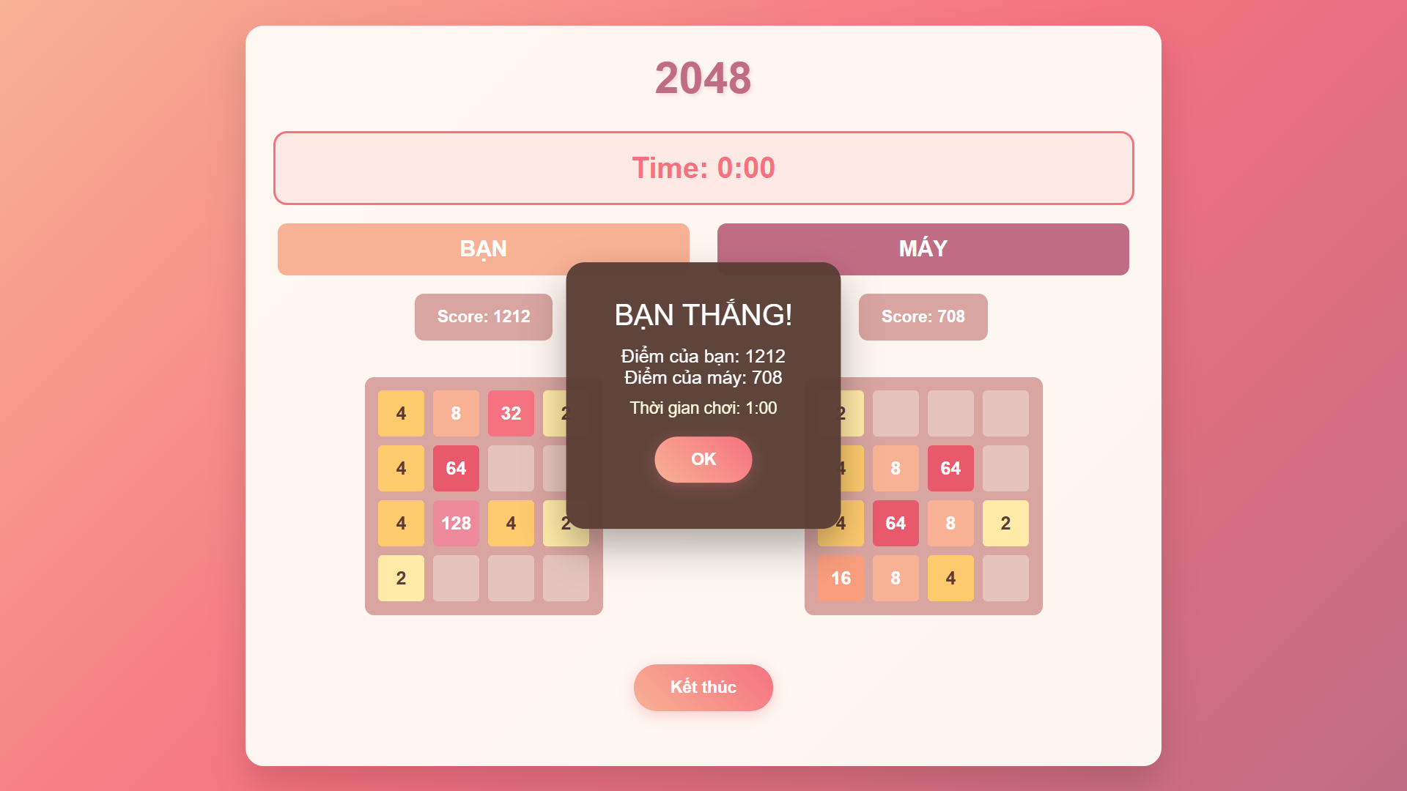

*Hình 4.2: Màn hình kết quả trận đấu đối kháng*

4.3. Đánh giá hiệu năng và hành vi của AI

Hệ thống AI sử dụng thuật toán Expectimax kết hợp với hàm đánh giá Heuristic tùy chỉnh. Thực nghiệm cho thấy sự phân hóa rõ rệt về độ thông minh và tốc độ xử lý giữa các mức độ khó.

4.3.1. Phân tích hành vi theo độ khó

* Mức độ Dễ (Easy):
  + Đặc điểm: AI phản hồi chậm (khoảng 1 giây/nước đi). Hàm đánh giá được cộng thêm một lượng giá trị ngẫu nhiên lớn, làm giảm độ chính xác của thuật toán.
  + Kết quả: AI chơi thiếu chiến thuật, thường xuyên phá vỡ các cấu trúc khối lớn và hiếm khi đạt được ô 512. Đây là mức độ phù hợp để người chơi mới làm quen.
* Mức độ Vừa (Medium):
  + Đặc điểm: Tốc độ phản hồi trung bình. Yếu tố ngẫu nhiên trong hàm đánh giá được giảm bớt.
  + Kết quả: AI biết cách gộp các số nhỏ thành số lớn nhưng chưa duy trì được cấu trúc bàn cờ tốt khi gặp tình huống phức tạp (bàn cờ đầy).
* Mức độ Khó (Hard):
  + Đặc điểm: Tốc độ phản hồi nhanh (0.5 giây/nước đi). AI sử dụng thuật toán Expectimax thuần túy với khả năng "nhìn xa" tốt hơn nhờ kỹ thuật lấy mẫu mở rộng (xét nhiều ô trống hơn).
  + Chiến thuật: AI thể hiện rõ chiến thuật "Dồn góc". Nó ưu tiên giữ các ô giá trị lớn nhất nằm cố định ở một góc và xếp các ô nhỏ hơn theo thứ tự giảm dần ra xa, tạo thành chuỗi dây chuyền giúp việc gộp số diễn ra liên tục.
  + Kết quả: Tỷ lệ AI đạt được ô 2048 là rất cao (trên 90%). AI hiếm khi để bàn cờ bị đầy nhờ trọng số ưu tiên việc giải phóng ô trống rất lớn.

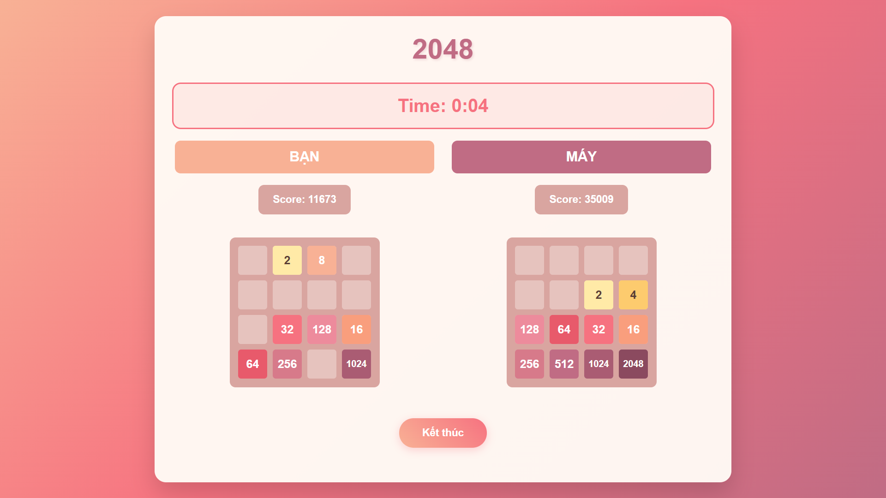

*Hình 4.3: Minh họa chiến thuật dồn góc của AI*

4.3.2. Hiệu quả của hàm đánh giá Heuristic

Hàm đánh giá trạng thái bàn cờ hoạt động dựa trên bốn yếu tố trọng yếu, được sắp xếp theo độ ưu tiên thực nghiệm như sau:

1. Số lượng ô trống: Được gán trọng số cao nhất. Điều này giúp AI luôn ưu tiên các nước đi giải phóng không gian, đảm bảo khả năng sống sót lâu dài.
2. Tính đơn điệu: Trọng số cao thứ hai. Giúp bàn cờ luôn gọn gàng, các số được sắp xếp có trật tự để dễ dàng gộp lại.
3. Độ mượt: Giảm thiểu sự chênh lệch giá trị giữa các ô liền kề, tránh tình trạng ô nhỏ nằm kẹt giữa các ô lớn.
4. Điểm số tức thời: Có trọng số thấp nhất, cho thấy AI thiên về chiến lược dài hạn hơn là tham lam điểm số trước mắt.

4.4. Đánh giá giao diện và hiệu năng hệ thống (UI/UX)

4.4.1. Chất lượng đồ họa và hoạt hình

Hệ thống sử dụng một bộ máy hoạt hình tùy chỉnh thay vì phụ thuộc vào CSS mặc định.

* Độ mượt: Các hiệu ứng trượt, gộp và xuất hiện ô mới đạt độ mượt mà cao (ổn định ở mức 60 FPS).
* Đồng bộ: Cơ chế xử lý hàng đợi hoạt hình giúp giải quyết triệt để vấn đề xung đột hiển thị khi AI thực hiện các nước đi với tốc độ cao, đảm bảo hình ảnh trên màn hình luôn khớp đúng với dữ liệu logic bên dưới.

4.4.2. Khả năng tương thích

Giao diện thể hiện tính linh hoạt cao trên các kích thước màn hình khác nhau:

* Trên máy tính: Bố cục hiển thị rộng rãi, chế độ đối kháng đặt hai bàn cờ nằm ngang, tận dụng tốt không gian.
* Trên di động: Hệ thống tự động chuyển đổi bố cục sang dạng dọc (xếp chồng) khi chiều rộng màn hình thu hẹp. Các thao tác vuốt chạm được xử lý nhạy bén, mang lại trải nghiệm tự nhiên như ứng dụng bản địa.

4.4.3. Tối ưu hóa tài nguyên

* Bộ nhớ Cache: Kỹ thuật bảng chuyển vị giúp AI ghi nhớ các trạng thái đã tính toán. Cơ chế tự động dọn dẹp bộ nhớ đệm khi số lượng trạng thái lưu trữ vượt quá giới hạn cho phép giúp trình duyệt không bị quá tải bộ nhớ RAM, ngay cả khi chơi trong thời gian dài.
* Giả lập logic: Việc AI tính toán trên một bản sao dữ liệu ảo (thay vì thao tác trực tiếp trên giao diện) giúp giảm thiểu tối đa việc vẽ lại màn hình không cần thiết, tiết kiệm tài nguyên CPU.

4.5. Kết luận

Kết quả thực nghiệm cho thấy hệ thống đã đạt được các mục tiêu đề ra ban đầu:

1. Tính hoàn thiện: Trò chơi vận hành ổn định với đầy đủ các tính năng của phiên bản 2048 tiêu chuẩn và các tính năng mở rộng.
2. Trí tuệ nhân tạo: AI hoạt động thông minh, thể hiện chiến thuật rõ ràng và có khả năng cạnh tranh cao ở chế độ khó, tạo ra thách thức thực sự cho người chơi.
3. Hiệu năng: Ứng dụng chạy mượt mà trên nền tảng web, tương thích tốt với nhiều loại thiết bị nhờ các kỹ thuật tối ưu hóa mã nguồn và quản lý bộ nhớ hiệu quả.

CHƯƠNG V: KẾT LUẬN VÀ HƯỚNG PHÁT TRIỂN

## 5.1. Kết luận

Sau quá trình nghiên cứu, thiết kế và cài đặt, đề tài "Xây dựng trò chơi 2048 tích hợp AI và chế độ đối kháng" đã hoàn thành các mục tiêu đề ra ban đầu. Hệ thống được xây dựng hoàn toàn trên nền tảng Web sử dụng công nghệ tiêu chuẩn (HTML5, CSS3, JavaScript) mà không phụ thuộc vào các thư viện hỗ trợ phức tạp.

Các kết quả chính đạt được bao gồm:

1. **Sản phẩm hoàn thiện:** Xây dựng thành công trò chơi 2048 với đầy đủ luật chơi tiêu chuẩn, hỗ trợ tương tác đa nền tảng (Máy tính và Di động). Hệ thống hoạt động mượt mà, giao diện trực quan và có tính thẩm mỹ cao.
2. **Ứng dụng thành công thuật toán Expectimax:** Tác nhân AI đã chứng minh được hiệu quả rõ rệt trong môi trường ngẫu nhiên của trò chơi. Ở cấp độ khó cao nhất, AI thể hiện chiến thuật "dồn góc" thông minh và đạt tỷ lệ thắng (hoàn thành ô 2048) trên 90%, vượt trội so với khả năng chơi của người dùng phổ thông.
3. **Chế độ Đối kháng thời gian thực:** Đề tài đã giải quyết tốt bài toán xử lý song song trên trình duyệt đơn luồng, cho phép người và AI thi đấu cùng lúc mà không gây gián đoạn trải nghiệm. Chế độ này mang lại giá trị giải trí cao và giúp trực quan hóa sự khác biệt trong tư duy giữa con người và máy tính.
4. **Tối ưu hóa hiệu năng:** Việc áp dụng các kỹ thuật như bảng chuyển vị và quản lý bộ nhớ đệm đã giúp AI hoạt động ổn định, đảm bảo tốc độ phản hồi nhanh ngay cả trên các thiết bị có cấu hình hạn chế.

## 5.2. Các hạn chế còn tồn tại

Bên cạnh những kết quả đạt được, hệ thống vẫn còn một số hạn chế do đặc thù công nghệ và phạm vi nghiên cứu:

1. **Giới hạn độ sâu tìm kiếm:** Do JavaScript chạy trên trình duyệt là đơn luồng (single-threaded), việc tăng độ sâu tìm kiếm của AI lên quá cao (ví dụ: sâu hơn 4-5 bước) sẽ gây hiện tượng "đơ" giao diện tạm thời. Do đó, AI hiện tại vẫn phải giới hạn độ sâu để đảm bảo trải nghiệm mượt mà.
2. **Hàm đánh giá tĩnh:** Các trọng số trong hàm Heuristic (như trọng số cho ô trống, độ đơn điệu...) được thiết lập cứng dựa trên kinh nghiệm thực nghiệm. AI chưa có khả năng tự học hay tự điều chỉnh các tham số này để thích nghi với các tình huống bàn cờ đặc biệt khó.
3. **Tính năng trực tuyến:** Hệ thống hiện tại chỉ hỗ trợ chơi đối kháng cục bộ (Người đấu với Máy trên cùng thiết bị). Chưa có tính năng đấu online giữa hai người chơi khác nhau qua mạng Internet.

## 5.3. Hướng phát triển

Để nâng cao chất lượng và mở rộng phạm vi ứng dụng của đề tài, các hướng phát triển tiếp theo được đề xuất như sau:

### 5.3.1. Cải tiến thuật toán và hiệu năng

* **Sử dụng Web Workers:** Chuyển phần tính toán nặng của AI sang một luồng nền (background thread) riêng biệt bằng công nghệ Web Workers. Điều này sẽ cho phép AI tính toán sâu hơn, phức tạp hơn mà hoàn toàn không ảnh hưởng đến độ mượt của giao diện chính.
* **Áp dụng học máy:** Thay thế hàm đánh giá thủ công bằng các mô hình học tăng cường, ví dụ như Deep Q-Learning. Điều này sẽ giúp AI tự học ra các chiến thuật mới lạ mà con người chưa nghĩ tới, thay vì chỉ tuân theo quy tắc "dồn góc" được lập trình sẵn.
* **Tối ưu hóa Bitboard:** Chuyển đổi cấu trúc dữ liệu lưới sang dạng Bitboard (thao tác trên bit) để tăng tốc độ xử lý của CPU lên gấp nhiều lần, cho phép AI duyệt được hàng triệu trạng thái mỗi giây.

### 5.3.2. Mở rộng tính năng trò chơi

* **Đối kháng Online:** Tích hợp công nghệ WebSocket (như Socket.io) để cho phép hai người chơi thực thi đấu với nhau qua mạng Internet theo thời gian thực.
* **Bảng xếp hạng toàn cầu:** Xây dựng cơ sở dữ liệu để lưu trữ điểm số của người chơi trên toàn thế giới, tạo động lực cạnh tranh.
* **Cá nhân hóa giao diện:** Cho phép người dùng thay đổi chủ đề, màu sắc ô số hoặc sử dụng hình ảnh cá nhân thay cho các con số đơn thuần.

# TÀI LIỆU THAM KHẢO

**Tiếng Việt**

[1]. Đinh Mạnh Tường. (2018). *Giáo trình Trí tuệ nhân tạo*. Nhà xuất bản Khoa học và Kỹ thuật, Hà Nội.

[2]. Nguyễn Thanh Thủy. (2010). *Giáo trình Trí tuệ nhân tạo*. Nhà xuất bản Giáo dục Việt Nam.

**Tiếng Anh**

[3]. Cirulli, G. (2014). *2048 Game Source Code*. GitHub Repository. Truy cập từ <https://github.com/gabrielecirulli/2048>.

[4]. Russell, S. J., & Norvig, P. (2020). *Artificial Intelligence: A Modern Approach* (4th ed.). Pearson.

[5]. Tatai, V. K., Pires, A. A., & Cordeiro, F. R. (2016). "AI for 2048 Game using Expectimax Algorithm". *International Journal of Computer Applications*, 156(6), 11-15.

[6]. Xiao, Y., & Dong, H. (2015). *An Empirical Study of 2048 Game Strategies*. Stanford University CS229 Project Report.